上海电气保险经纪公司
保险经纪信息管理系统技术方案

正文目录
1 概述 3
2 系统部署 3
3 系统技术体系 3
3.1 系统总体要求 3
3.2 建设原则 4
3.3 MicroSoft .Net体系架构 4
4 系统业务功能设计 5
5 软硬件平台设计 6
5.1 硬件平台设计 6
5.1.1 数据库服务器设计 7
5.1.2 WEB服务器设计 7
5.2 软件平台设计 7
5.2.1 操作系统设计 7
5.2.2 数据库系统软件 7
5.2.3 系统开发工具 8
6 安全可靠性设计 8
6.1 基本要求 8
6.2 数据安全 8
6.3 应用系统安全 9
6.3.1 密码管理 9
6.3.2 权限管理 9
6.3.3 安全日志 9
7 实施方案阐述 9
7.1 项目实施计划 9

概述
上海电气保险经纪有限公司一直以来使用通用的商业软件--经纪通，完成客户关系管理、保单管理、客户收费、解付保费及与保险公司的经纪费结算等业务，上海电气保险经纪有限公司在使用经济通的过程中也发现了其局限性，经纪通是一个通用的商业软件，软件设计时考虑的是通用，无法根据上海电气保险经纪公司的要求做到业务个性化定制，而且经济通主要是实现一些基本业务，对于统计、分析报表支持不足，另外在使用过程中也发现经济通许多与上海电气保险经纪有限公司业务不相符之处，鉴于此，上海电气保险经纪有限公司决定开发一套适合自身使用的保险经纪软件--由专业的软件开发人员根据上海电气保险经纪有限公司的要求量身定做，适合公司业务要求的信息管理系统。

系统部署
按照建设目标要求，具体的系统部署架构如下图所示：
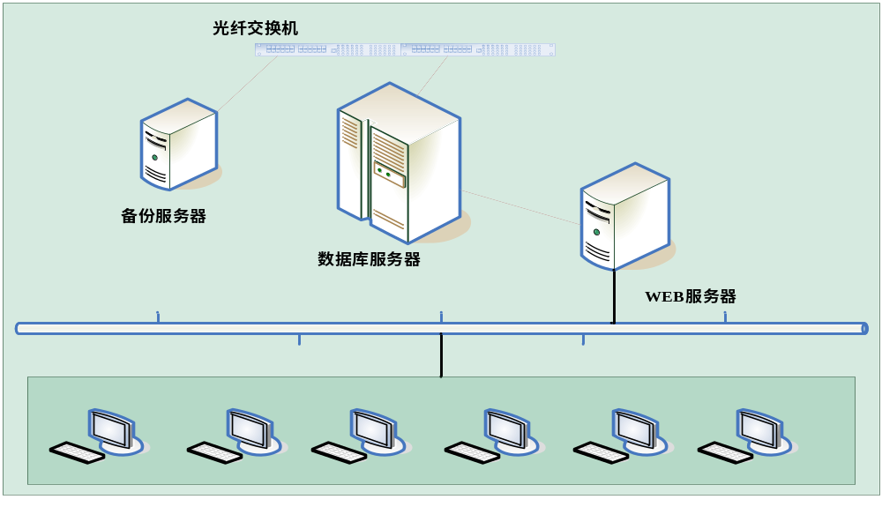图表 1系统部署模式

系统技术体系

系统总体要求
- 平台基于DotNet技术架构，采用B/S结构。并融入最新的技术如MVC,WEB2.0, AJAX等技术。开放式接口，可以实现与任何信息平台上的无缝集成，支持信息发布的安全认证和远程信息发布；采用“高内聚、低耦合”的架构思想设计，在逻辑上划分表示层、业务层和数据层。
- 系统支持Microsoft SqlServer数据库；提供的数据库系统应具有各种数据倒出及转换的接口，以便能方便地形成各种分析数据及统计报表。
- 系统接口连接简单、安全、可靠。系统具备统一的身份认证和权限分配机制。
- 确保大量用户访问时系统的稳定性，同时服务器的响应时间波动不大。
- 能够主动防御非法操作及访问，具有详细的日志记录，能够确保数据安全。
- 安全简便的系统管理平台、低成本、高效率的系统部署，充分考虑系统及数据资源的容灾、备份、恢复的要求。
- 平台界面美观，要求布局合理，形式新颖，结构清晰，内容丰富，易维护好管理，技术运用合理，使用方便快捷

建设原则
上海电气保险经纪有限公司保险经纪管理系统的目标是建立一个统一的平台，完成客户关系管理、保单管理、收付结算、客户理赔、产品设置、综合查询和统计报表等功能的处理与管理。系统系统采用B/S三层体系结构，结合WEB技术，建设统一的保险经纪信息平台。
系统的实现采用各种基于开放标准的信息技术及符合国际工业标准的软、硬件产品，软件开发采用先进的软件工程方法和面向对象的结构化程序设计方法。系统的建设原则如下：
- 采用Microsoft DotNet标准的多层分布式结构；
- 采用平台化思想进行框架设计，对数据进行封装构建信息平台，这样，数据及格式的变化对业务的影响可以降到最低，业务构件开发不必关心数据的存储细节；
- 开发基础组件形成可二次开发维护的应用平台，这样，业务发生变化时，易于系统的扩展；
- 界面可定制，业务逻辑可定制，界面与业务逻辑分离；
- 采用菜单系统、工作流引擎和定时器组织起所有功能的运转；

MicroSoft .Net体系架构
系统采用高效健壮的Microsoft .Net Framework作为开发平台。建议系统采用基于各种开放性标准的多层架构。
- 关于服务器端与客户端的接口技术：
统一基于Web Service这一业界开放的、平台无关的松耦合架构。
Web Service
后台逻辑
PC客户端

Web Application
浏览器
基于Web Service的系统结构
所有的客户端，包括PC客户端、Web Application都通过统一接口与服务器进行通讯。统一的接口方式降低了系统的维护难度，平台无关性使在不同的操作系统和开发平台上运行系统提供了可能。
- 服务器端后台逻辑：
关于数据持续化部分，采用ORM技术作为数据库访问层，可支持Microsoft SQL Server、Oracle等各种主流数据库；
- 业务逻辑层
可以划分为Business Rules和Business Façade，由Business Façade向外提供一个粗粒度、易测试的接口，并使得业务逻辑更易于发布为Web Service

系统业务功能设计
参照目前上海电气公司经纪有限公司使用的经济通，在保险经纪关系信息平台中需要实现如下业务功能：
主模块 | 子模块 | 功能
客户关系 | 客户列表 | 客户名称、联系人等
客户关系 | 联系人 | 客户联系人
客户关系 | 业务跟进 | 对客户的业务拜访等信息
客户关系 | 服务提醒 | 续保提醒、交费提醒、生日祝福
客户关系 | 区域设置 | 设置保险公司属于何省市
客户关系 | 客户级别 | 设置集团客户的企业层级以便按层级统计汇总
非车险保单管理 | 保单录入 | 保单录入、保单再保、保单共保
非车险保单管理 | 保单批改 | 对保单进行批改、批改单保单共保
非车险保单管理 | 保单审核 | 对录入的保单或批改单进行审核和反审核
非车险保单管理 | 保单查询 | 保单查询
车险保单管理 | 保单录入 | 保单录入、保单再保、保单共保
车险保单管理 | 保单批改 | 对保单进行批改
车险保单管理 | 保单审核 | 对录入的保单进行审核和反审核
车险保单管理 | 保单查询 | 保单查询
客户理赔 | 理赔登记 | 记录理赔信息
客户理赔 | 理赔资料管理 | 设置各保险公司理赔各险种理赔所需资料
业务咨询 | 业务咨询 | 业务咨询管理
收付结算 | 保费通知书 | 自动生成保费通知书
收付结算 | 客户收费 | 录入保费收入信息
收付结算 | 解付保费 | 录入保费解付信息
收付结算 | 解付保费开票 | 解付保费后开票给保险公司
收付结算 | 经纪费结算 | 录入经纪费收入信息
收付结算 | 台帐管理 | 从收付角度记录一笔业务资金收付的全过程
产品设置 | 保险公司 | 设置保险公司信息
产品设置 | 分支机构 | 设置保险公司的分支机构信息
产品设置 | 险种定义 | 设置险种大类、险种明细
产品设置 | 标的定义 | 设置保险标中含有的信息
组织设置 | 员工管理 | 设置员工信息
组织设置 | 职位设置 | 设置组织结构中的所有职位名称及工作内容
组织设置 | 组织机构 | 设置组织机构
组织设置 | 权限管理 | 设置组织结构的职位和员工的权限
信息中心 | 保险参考 | 各种保险相关法律法规备查
系统设置 | 损失性质 | 设置理赔的损失性质
系统设置 | 出险原因 | 设置理赔出险原因
系统设置 | 保单状态 | 设置保单状态
系统设置 | 行业分类 | 设置行业分类
系统设置 | 币种设置 | 设置币种
系统设置 | 系统选项 | 设置系统的一些默认参数
系统设置 | 系统日志 | 记录所有系统中的操作记录
系统设置 | 修改口令 | 修改用户登录口令
系统设置 | 打印设置 | 设置打印机及参数
统计报表 | 业绩报表 | 按不同的口径进行统计业绩、如业务员、保险公司、险种等
统计报表 | 结算报表 | 从保费、经纪费等是否收付角度进行业务统计

软硬件平台设计

硬件平台设计
硬件平台的建设应结合计算机和通讯技术的发展，按照可靠性、实用性、先进性、可扩展性和可管理性原则进行构架，支持系统的顺畅运转，满足不断扩展的业务处理的需求。

数据库服务器设计
数据库服务器采用PC Server，Windows2003操作系统平台。数据库服务器建议配置如下：
- 3.0GHz及以上处理器；
- 2GB内存；
- 2个内置73GB热插拔SCSI硬盘；

WEB服务器设计
Web服务器可以与数据库服务器共存一台机器。但是如果客户端过多，建议采用单独的Web服务器，Web服务器的配置与数据库服务器相同。

软件平台设计
上海电气保险经纪信息系统系统软件平台包括操作系统、数据库平台，应采用主流的、成熟的并符合业界标准的软件产品。

操作系统设计
根据上海电气保险经纪信息系统建设的要求，建议主机操作系统采用Windows2003操作系统，以充分满足数据集中存储、集中处理对于数据安全性和系统可靠性的要求。客户端采用 Microsoft Windows 2000/xp/2003。

数据库系统软件
上海电气保险经纪信息系统的数据库系统软件要求如下：
- 对SQL语言的支持：符合ANSI/ISO SQL-89和ANSI/ISO SQL-92 标准, 同时，提供了完善的SQL扩展，包括UNION、INTERSECT、MINUS、外部连接和树结构查询(CONNECT BY)，以及可更新的连接视图等。
- 支持并行操作和网格计算：要求支持双机或者多机并行工作。包括多服务器协同技术、事务处理的完整性控制技术。支持基于行级锁的机制和自动冲突检测机制，满足高度并行操作环境下的数据一致性和系统响应能力。
- 分区技术：支持大数据量数据表的表分区技术（如范围、列表、HASH、组合分区等），且分区方式应该对应用透明。
- 增强的系统安全性：能够提供基于角色的安全性体系结构，为数据安全提供可靠保证。支持数据存储加密、数据传输加密。
- 多种数据类型管理能力：能够支持对于多媒体信息存取和面向对象的数据管理，可以处理包括视频、图象、语音和传统文本与数字信息在内的各种类型的数据。
- 开发性：可以运行在各种主流的操作系统平台上，支持各种主流的网络协议，并能提供异种数据源访问技术。
- 良好的优化策略：提供基于成本的优化策略、可共享的存储过程、共享SQL缓冲区、丰富的触发子能力、提交并行度的行级锁机制、以及受透明的两阶段提交保护的远程过程调用。
目前，主流数据库系统软件如Oracle、DB2、Microsoft Sqlserver等都可满足上述要求，本系统采用Microsoft Sqlserver。

系统开发工具
开发工具 | 开发语言
1、Microsoft Visual Studio.NET 2008  2、DREAMWEAVER | ● ASP.Net
1、Microsoft Visual Studio.NET 2008  2、DREAMWEAVER | ● C#.Net
1、Microsoft Visual Studio.NET 2008  2、DREAMWEAVER | ● HTML
1、Microsoft Visual Studio.NET 2008  2、DREAMWEAVER | ● AJAX
1、Microsoft Visual Studio.NET 2008  2、DREAMWEAVER | ● JAVASCRIPT

安全可靠性设计

基本要求
系统各模块连接简单、安全、可靠。系统对各模块统一集中管理，对配置的重要信息具备用户口令认证及权限分配机制。
系统应具备高效的监控机制和报警机制。能够采用实时阻断、事件触发、核心内嵌、文件过滤驱动等技术应对网络持续攻击事件，支持电话、短信、声音、邮件报警等多种报警模式。
系统应无SQL注入点；对敏感Cookie必须加密；过滤Cookie欺骗程序；无错误明细输出给客户，返回定义好的错误信息给客户；

数据安全
数据是信息系统的根本，只有准确可靠的数据才能保证信息系统正常运行，系统设计时，数据备份方面考虑进行数据安全保障。
采用数据备份，在系统数据破坏和异常情况，可以将所有或部分数据恢复到最近或指定的状态，从而保证数据安全。

应用系统安全

密码管理
对所有通过质量控制中心系统进行的数据库访问操作，都提供统一的系统登录界面。要求输入登录用户名、口令、数据库信息等信息进行口令验证。同时为防止操作人员绕过系统应用程序，系统对输入的口令进行加密，实际上用户可以看到的口令只是没有加密的伪口令，其真实口令必须通过应用系统的解释后交给数据库验证。
系统对连续登录失败的登录尝试禁止再进行登录。用户连续一段时间（时间可设定）不进行操作，系统自动封锁用户界面，必须重新输入口令才能继续操作。

权限管理
权限管理对信息的安全性、保密性起着相当重要的作用，系统采应用基于规则的权限管理技术，所有具体的操作都需经过事先设定的规则过滤，确保用户只能操作规则允许范围之内的数据，可实现对记录级的权限控制。

安全日志
对所有涉及安全的操作，均记录完整的操作日志，并为安全管理员提供详细的安全审计功能。
系统自动形成留痕文件－安全日志作为审计记录，包括有效注册后用户的活动，被访问的文件，被执行的程序，对用户账号所作的变更等。安全日志加密保存于管理员目录。用户不可访问，任何人不可写。仅管理员可读、可擦除。系统提供对安全日志的查询工具，方便管理员使用。

实施方案阐述

项目实施计划
序号 | 项目阶段 | 时间范围 | 工作内容 | 人员安排
1 | 系统调研 | 2009-02-15~2009-03-20 | 整理需求并制定系统开发计划 | 2人
2 | 系统设计 | 2009-03-21~2009-05-15 | 系统原型设计 | 4人
2 | 系统设计 | 2009-03-21~2009-05-15 | 数据库详细说明 | 4人
3 | 编码实现 | 2009-05-15~2009-06-20 | 根据原型设计进行代码实现 | 6人
4 | 测试准备 | 2009-06-21~2009-06-30 | 编写系统使用说明书 | 2人
5 | 内部测试 | 2009-06-21~2009-06-30 | 系统内部测试 | 2人
6 | 系统培训 | 2009-07-01~2009-07-10 | 系统培训 | 2人
7 | 系统试运行 | 2009-07-11~2009-09-30 | 系统试运行,与经济通同时运行,根据客户的使用情况及时调整系统 | 2人
8 | 数据导入试运行 | 2009-10-01~2009-11-01 | 将经济通内业务数据导入系统,并进行试运行 | 1人
9 | 系统上线前试运行 | 2009-12-01~2009-12-31 | 将经济通内业务数据重新导入系统,并进行最后试运行。此时,系统具备上线条件。 | 1人
10 | 系统上线前试运行 | 2010-01-01 | 系统正式上线,单轨制运行 | 系统进入维护期

